**N684** *Scheda creata il 2 ottobre 2024*

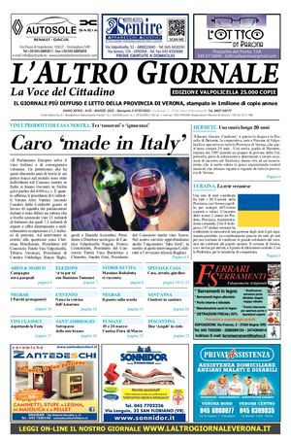**Descrizione storico-bibliografica**

L'\***altro giornale** : periodico indipendente di informazione, cultura e dibattito. - Ed. **Valpolicella**. - Anno 1, n. 1 (5 gennaio 1995)- . - Arbizzano, Verona : A. Reggiani, 1995- . – volumi : ill. ; 44 cm. ((Mensile. – Da aprile 2024 contenuto anche nella piattaforma digitale Il veronese. - CFI0470208

Titolo distintivo: L'*altro giornale. Valpolicella

Continuazione parziale di: L’*altro giornale [N685]

Soggetto: Valpolicella – Periodici

**Volumi disponibili in rete** [2020-](https://www.calameo.com/books/007255712b51296a08d00)